เอกสารประกอบการสอนรายวิชา

PAI2203 รายวิชา จิตรกรรม 3

แผนบริหารการสอนประจำวิชา

ชื่อวิชา จิตรกรรม 3 รหัสวิชา PAI2203
Seminar in painting

จำนวนหน่วยกิต – ชั่วโมง 3 (2-2-5)

เวลาเรียน 68 ชั่วโมง/ภาคเรียน

คำอธิบายรายวิชา

การปฏิบัติการเขียนภาพสีน้ำมันจากหุ่นนิ่ง หุ่นคน และทิวทัศน์ เรียนรู้พื้นฐานและทักษะที่ถูกต้องในการใช้สีน้ำมัน
Oil painting lessons focus on all sorts of subject matters including the Still life, Human figures and Landscape. Other lessons focus on learning oil painting techniques, methods and skills.

วัตถุประสงค์ทั่วไป
๑.๑ เพื่อให้นักศึกษา มีความรู้เข้าใจคุณสมบัติของสีน้ำมันและการใช้วัสดุอุปกรณ์ต่างๆมากขึ้น
๑,๒ เพื่อให้นักศึกษามีความรู้ ความเข้าใจในการใช้ชั้นสีแต่ละชั้นของสีน้ำมันมากขึ้น
๑.๓ เพื่อให้นักศึกษามีทักษะในการสร้างสรรค์งานจิตรกรรมสีน้ำมันทางทัศนธาตุและกลวิธีประเภทต่าง ๆ
๑.๔ เพื่อให้นักศึกษามีการคิดวิเคราะห์รูปทรงและเนื้อหาด้านคุณธรรม จริยธรรม เพื่อนำไปสู่การปลูกฝังความคิด ค่านิยมที่ดีในการพัฒนาการสร้างสรรค์งานจิตรกรรมอันนำไปสู่คุณค่าทางงานศิลปวัฒนธรรมของชาติ

เนื้อหา ( แผนบริหารการสอน)

ครั้งที่ 1 อธิบายจุดประสงค์ขอบเขตเนื้อหาขอบเขตของรายวิชาแนะนำเนื้อหาของรายวิชา 4ชั่วโมง
- Content-Based Topics
- Analyzing Relationships
- Face- to-Face online learning via Google meet

ครั้งที่ 2 วัสดุ อุปกรณ์ในงานจิตรกรรม วัสดุอุปกรณ์ที่เกี่ยวข้องกับการสร้างสรรค์งานจิตรกรรมสีน้ำมัน 4 ชั่วโมง
-บรรยาย อธิบายหลักการใช้วัสดุอุปกรณ์ ผ้าใบ/พู่กันขนาดต่างๆ/สีน้ำมันชนิดต่างๆและน้ำมันลินสีด(Linseed Oil) หรือสื่อผสมสีน้ำมันและน้ำมันสน (Turpentine) สำหรับล้างสีน้ำมัน ภาชนะสำหรับ
-บรรยาย แนะนำหนังสือจิตรกรรมสีน้ำมัน

ครั้งที่ 3 จิตรกรรมภาพหุ่นนิ่ง หุ่นนิ่งรูปทรงเรขาคณิตประยุกต์ 4 ชั่วโมง
-ปฏิบัติการสร้างสรรค์จิตรกรรมภาพหุ่นนิ่งกลวิธี Under painting ด้วยสีน้ำตาล burnt sienna
-จัดวางตัวอย่างภาชนะที่ที่มีเชิงทรงกลมโค้งและรูปเหลี่ยมต่างๆ
-ตัวอย่างผลงานจิตรกรรม บทเรียนประวัติศาสตร์ศิลป์ในแง่การเขียนหุ่นนิ่งของศิลปินยุคสำคัญต่างๆ

ครั้งที่ 4 จิตรกรรมภาพหุ่นนิ่ง หุ่นนิ่งรูปทรงเรขาคณิตประยุกต์กับหุ่นนิ่งรูปทรงอิสระ 4 ชั่วโมง
ปฏิบัติการรูปแบบออนไลน์
1.เตรียมจานสีแบบ Monochrome (Lamp Black/Ivory Black และ Titanium White)
2.ใช้รูปต้นแบบตามที่กำหนดให้เท่านั้น
3.ดูคลิปวิดิโอสาธิต (ประกอบเพื่อเสริมความเข้าใจ)
4. บันทึกภาพเมื่อเสร็จสิ้นกระบวนการสร้างสรรค์
Criteria (เกณฑ์การให้คะแนน)
50 คะแนน : โครงสร้างหุ่นนิ่ง(structure)
ความสมจริงของหุ่น ความสมดุลขององค์ประกอบ
30 คะแนน :Gesture/Movements การเคลื่อนไหวของฝีแปรง
20 คะแนน : ให้ค่าน้ำหนัก value (Light/Dark/Mid Tones)
-ปฏิบัติการสร้างสรรค์จิตรกรรมภาพหุ่นนิ่งฯ
-อธิบายหลักการและทฤษฎีการเขียนหุ่นนิ่ง/ชั้นสีในหุ่นนิ่งวัตถุสิ่งของ

ครั้งที่ 5 จิตรกรรมภาพหุ่นนิ่ง สีสันในหุ่นนิ่ง 4 ชั่วโมง
-เข้ากลุ่มแลกเปลี่ยนเรียนรู้ (Co-operative Learning) Line Group
-การเรียนรู้โดยใช้หลักฐานเชิงประจักษ์ (Evidence Based Learning) ใช้ Quizzing ถาม-ตอบTechnique โปรแกรม kahoot
-การเรียนรู้โดยใช้ปัญหาเป็นหลัก (Problem Based Learning)
-วิเคราะห์และวิจารณ์ผลงาน
(Performance Based Assessments) แก้ไขสี-ร่างภาพ เสนอแนะวิธีปรับปรุงผลงาน ผ่านซอฟแวร์ Procreate
-กลวิธีการสอนในการฝึกปฏิบัติแบบจริงจากผู้สอน (Performance-Real time based learning) via Google meet

ครั้งที่ 6 จิตรกรรมภาพหุ่นนิ่ง สีสันในหุ่นนิ่ง 4 ชั่วโมง

อภิปรายตอบปัญหาในกลุ่มการเรียนรู้

ครั้งที่ 7 จิตรกรรมคนเปลือย (หุ่นคน) 4 ชั่วโมง
-อธิบายถึงหลักการสำคัญ
-บรรยายและตอบข้อซักถาม
-ผู้สอนบรรยายภาพตัวอย่างผลงานจากหนังสือและสื่อการสอนอื่นๆ
-กระบวนการสอนผ่าน Google meet แบบ Face to Face online learning
-ส่งงานภาพหุ่นนิ่ง ผ่านคลังข้อมูล E-learning Platform (Moodle or Google Drives)

ครั้งที่ 8 สอบกลางภาค
-ส่งงานการเขียนบรรยายและ วิจารณ์ผลงาน (โครงร่าง)
ครั้งที่ 9 จิตรกรรมภาพทิวทัศน์ในประวัติศาสตร์ศิลปะ 4 ชั่วโมง

- กลวิธีการใช้สื่อการสอนแบบทางไกลจากคลังข้อมูลพิพิธภัณฑ์ ในรูปแบบ 3d models (Repository of Distance Learning from Museums) นำเสนอภาพตัวอย่างและ 3d models รวมไปถึงพิพิธภัณฑ์จำลองในรูปแบบออนไลน์

-กลวิธีการสอนในการฝึกปฏิบัติแบบจริงจาก (Performance-Real time based learning) via Google meet
-เข้ากลุ่มแลกเปลี่ยนเรียนรู้ (Co-operative Learning) Line
-การเรียนรู้โดยใช้หลักฐานเชิงประจักษ์ (Evidence Based Learning) ใช้ Quizzing ถาม-ตอบปัญหา โปรแกรม Kahoot
-การเรียนรู้โดยใช้ปัญหาเป็นหลัก (Problem Based Learning)
-วิเคราะห์และวิจารณ์ผลงาน
(Performance Based Assessments) ผ่านซอฟแวร์ Procreate

ครั้งที่ 10 จิตรกรรมภาพทิวทัศน์ เอกภาพของรูปทรงต้นไม้ 4 ชั่วโมง
-Skill-based
-Analyzing relationships

ครั้งที่ 11 จิตรกรรมภาพทิวทัศน์ สถาปัตยกรรมไทยกับสภาพแวดล้อม 4 ชั่วโมง
-Skill-based
-Analyzing relationships

ครั้งที่ 12 จิตรกรรมภาพทิวทัศน์ สถาปัตยกรรมในเมือง 4 ชั่วโมง
Skill-based
-Analyzing relationships
-จิตรกรรมภาพทิวทัศน์อาคารต่างๆ ในชุมชนเมือง
(Google Arts and Culture)

ครั้งที่ 13 จิตรกรรมรูปทรงมนุษย์ (หุ่นคน)
จิตรกรรมที่แสดงเรื่องราวมนุษย์ที่ปรากฏในประวัติศาสตร์ศิลป์ 4 ชั่วโมง
- Skill-based
-Analyzing relationships
-จิตรกรรมภาพทิวทัศน์อาคารต่างๆ ในชุมชนเมือง
(Google Arts and Culture)
ครั้งที่ 14 จิตรกรรมภาพคนเหมือน (หุ่นคน) สัดส่วนใบหน้าผู้ชาย 4 ชั่วโมง
- Internet-based courses offered synchronously and/or asynchronously นำเสนอคลาสเรียนออนไลน์ (New master Academy, etc.) แชร์ screen ผ่าน Zoom/Google meet
-Skill-based
-Analyzing relationships
-งานสร้างสรรค์จิตรกรรมคนเหมือนแบบผู้ชาย

ครั้งที่ 15 จิตรกรรมภาพคนเหมือนสัดส่วนใบหน้าผู้หญิง (หุ่นคน) 4 ชั่วโมง
-Skill-based
-Analyzing relationships
-งานจิตรกรรมคนเหมือนแบบผู้หญิง
(Google Arts and Culture)
ครั้งที่ 16 จิตรกรรมภาพคนเหมือนส่วนใบหน้าเด็ก (หุ่นคน) 4 ชั่วโมง
-Skill-based
-Analyzing relationships
-งานจิตรกรรมคนเหมือนแบบเด็ก
(Google Arts and Culture)

ครั้งที่ 17 สอบปลายภาค 4 ชั่วโมง
-ส่งงานการเขียนบรรยายและวิจารณ์ผลงาน
-ประเมินผลจาก 1) คุณภาพของงานที่ได้รับมอบหมาย 2) การเขียนบรรยายวิธีการสื่อสาร การนำเสนอผลงาน อภิปรายและวิจารณ์ผลงานข้อผิดพลาดในกระบวนการสร้างสรรค์ 3) อิทธิพลในการสร้างสรรค์ผลงาน 4) และแนวทางข้อเสนอแนะในการปรับปรุงที่จะใช้ในอนาคต โดยรายงานจะต้องอ้างอิงไปตาม ความน่าเชื่อถือของแหล่งสาร (Souece Credibility) ความน่าไว้วางใจของแหล่งสาร (Source trustworthiness) ความเป็นเหตุเป็นผลของข้อมูล (Source expertise) มีการอ้างอิงข้อมูลที่ถูกต้องสมบูรณ์
-ส่งแฟ้มรวบรวมผลงานที่ปฏิบัติมาตลอดภาคเรียนทั้งหมด (Online Portfolios) ไฟล์ Pdf ผ่าน Moodle E-Learning Platform

วิธีสอนและกิจกรรม

- การบรรยายประกอบสื่อการนำเสนอ (Power Point)และสื่อการสอนอื่นๆ เช่น มัลติมีเดียวิดิโอ วิดิโอคลิปการบรรยาย
- การศึกษากระบวนการ สร้างผลงาน และ นำเสนอผลงาน
- การศึกษาค้นคว้าด้วยตนเอง และสรุปผลเป็นรูปเล่ม
- การเรียนรู้โดยใช้หลักฐานเชิงประจักษ์ (Evidence Based Learning)
- การเรียนรู้โดยใช้ปัญหาเป็นหลัก (Problem Based Learning)
- การอภิปรายกลุ่มในชั้นเรียน และสรุปเนื้อหาประจำบท
- กิจกรรมเสนอแนะ เช่น ฝึกฝนทักษะการวาด การลงสี
- เข้า Moodle SSRU เพื่อจัดการการเรียนรู้อย่างเป็นระบบ

สื่อการเรียนการสอน

- สื่อการสอนในรูปสื่อการนำเสนอ (Power Point)
- เอกสารประกอบการสอน
- ตำราและสื่อการเรียน
- ระบบ E-Learning: https://elfar.ssru.ac.th/chamnan_sa/

การวัดและการประเมินผล

- การวัดผล
แบ่งคะแนนตลอดภาคเรียนออกเป็น 2 ส่วน ดังนี้
  - คะแนนระหว่างภาคเรียน 70%
จากกิจกรรมการวัดผลต่อไปนี้
    - ความรับผิดชอบและการมาเรียน 10%
    - การศึกษาค้นคว้าด้วยตนเองและส่งงานตามหมอบหมาย 30%
    - ทดสอบกลางภาคเรียน ส่งเอกสาร 30%
  - คะแนนสอบปลายภาคเรียน รูปเล่มเอกสาร ไฟล์ดิจิตัล อื่นๆ บนแพลตฟอร์มที่กำหนดให้ ( Platform) 30%
- การประเมินผล
ใช้วิธีอิงเกณฑ์โดยเทียบกับระดับคะแนนที่กำหนดเพื่อให้เกรดดังนี้
ระดับคะแนน | เกรด
86 – 100  82 – 85  78 - 81  74 - 77  70 - 73  66 - 69  62 – 65  58 – 61  54 – 57  50 – 53  46 – 49  0 – 45 | A  A-  B+  B  B-  C+  C  C-  D+  D  D-  F

วัตถุประสงค์ของการศึกษา
(๑) เข้าใจในหลักการระบายสี ทฤษฎีและการเลือกใช้วัสดุอุปกรณ์ที่เหมาะสมในงานจิตรกรรมสีน้ามัน
(๒) มีความรู้ในการวิเคราะห์รูปทรง และเนื้อหาจากแบบให้มีความสัมพันธ์กับกลวิธีของจิตรกรรมสีน้ำมัน
(๓) มีความรู้ในการสังเคราะห์รูปแบบใหม่ในงานจิตรกรรมที่เกิดจากความสัมพันธ์ระหว่างรูปทรงและเนื้อหากับกลวิธีของจิตรกรรมสีน้ำมัน
(๔) มีความรู้ความเข้าใจในการสร้างสรรค์ที่สะท้อนถึงความเป็นไปของงานศิลปวัฒนธรรมของชาติในปัจจุบัน

สื่อการสอนและตำราวิชาการ (ให้นักศึกษาดาวน์โหลดระบบ Moodle)

รายการสื่อประกอบการสอน ประเภทหนังสือ รายวิชา จิตรกรรม 3

รูปแบบเอกสาร

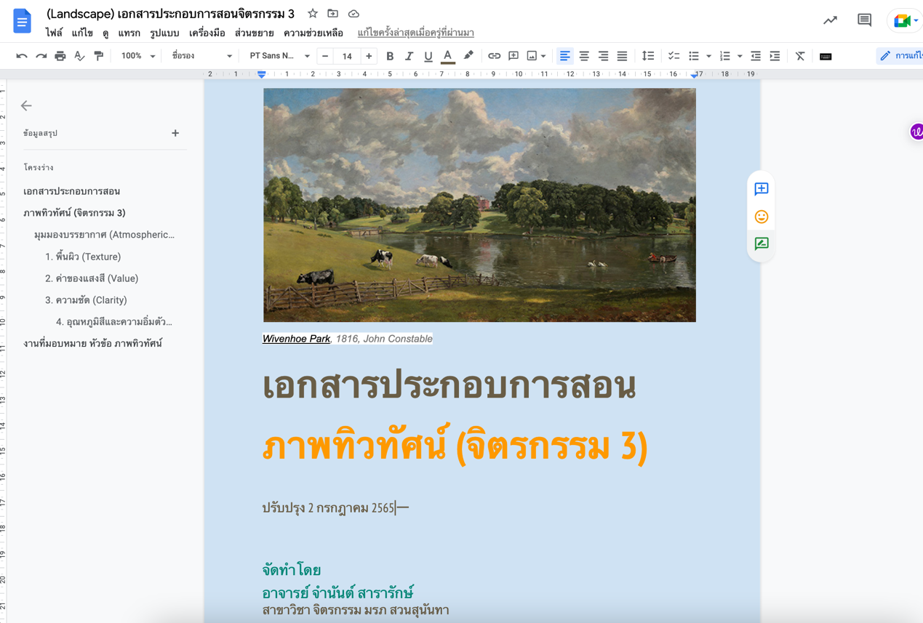

ลิงค์ดาวโหลด

https://docs.google.com/document/d/1jG1VBKd-RKomd2HeLMsdybryutXFDqA1JcgCJQCs0k4/edit?usp=sharing

